Учитель – дефектолог Шешина М.А.
Игры
для изучения букв с детьми

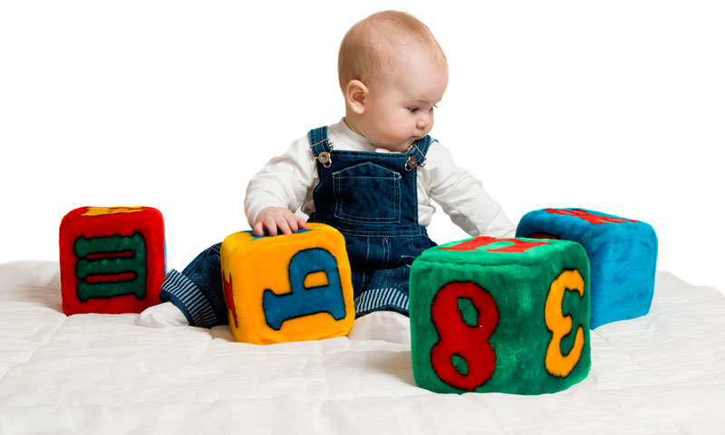
Перед началом изучения букв важно не забыть:
Большинство педагогов-дошкольников сходятся в том, что, изучая буквы, лучше всего заучивать их «звуковую» интерпретацию (не «Ка» а «К», не «Бэ», а «Б» и т.д.).
Это делается для того, чтобы впоследствии ребенку было намного легче учиться складывать слоги.
Сравните, в каком случае ребенку будет легче «сообразить» как составить слог:
Звуковой вариант: «Б» + «А» = «БА»
Буквенный вариант: «Бэ» + «А» = ????? - по логике вещей детям часто хочется в этом месте сказать «БэА», и вот тут-то и возникает основная проблема, с которой сталкиваются многие родители, научившие детей «классическим» названиям букв (типа «Бэ» «Вэ» и т.п.) – при чтении слогов ребенку трудно мысленно отбросить от «Ка» звук «а», от «Вэ» - звук «э» и т.п. (им хочется читать не «ВА», а «ВЭА», не «БУ», а «БэУ» и т.п.)
И эта сложность становится серьезным препятствием для обучения ребенка навыку соединения отдельных букв в слоги.

«Учим буквы весело!» - развивающие игры
- Раскрашиваем.
Тут все просто! Можно скачать из интернета раскраски с буквами и предложить ребенку их раскрасить. Ребенок будет с интересом заниматься творчеством, а заодно закреплять знания о новой букве.
Чтобы процесс раскрашивания не наскучил ребенку, нужно использовать для этого разные интересные техники:
- раскрашивать буквы не только карандашами, но и красками, восковыми мелками, штампами;
- раскрашивать пальцами, используя пальчиковые краски;
- использовать нетрадиционные техники рисования (ватными палочками, скомканной бумагой, кляксами и т.п.).

2. Укрась букву.
Дети с удовольствием будут буквы украшать!
Украшать их можно пластилином, аппликацией, цветными стеклышками, детальками конструктора… да всем чем хочешь! Попробуйте украсить букву «А» - арбузиками, букву «Б» - бананами и т.п.
3. Лепим.
Очень полезное занятие – лепить буквы из цветного теста или пластилина.
4. Половинки – игра на закрепление знаний об уже знакомых буквах.
В процессе изучения алфавита важное значение имеет процесс повторения. Еще бы! Ведь пока дойдешь до "Я" – надо постараться букву "А" не забыть Улыбаюсь.
Процесс повторения уже усвоенного материала будет веселее с игрой «Половинки»!
Вырежьте красивые карточки с буквами, разрежьте их на две части, перемешайте.
Предложите ребенку «сложить» буквы из двух половинок.

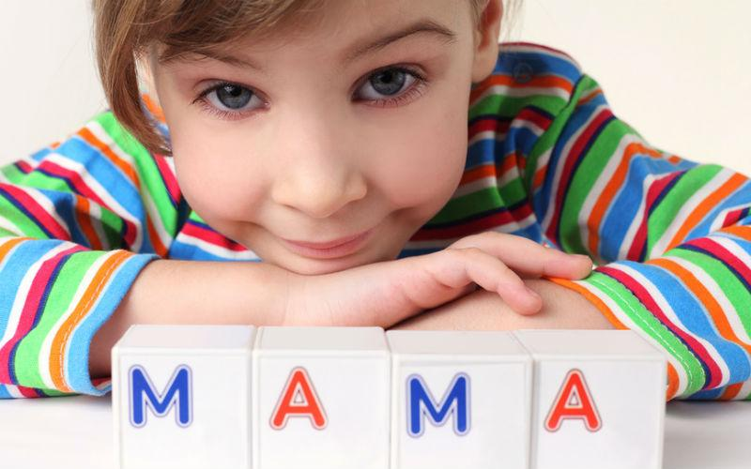

5. Пишем на манке.
Дети обожают рисовать на манке! Без исключения все – от мала до велика! Даже если вашему ребенку уже 10 лет и он кажется уже «таким большим», поверьте от рисования на манке он придет в восторг!
6. Конструируем.
Выкладываем силуэты букв из счетных палочек, спичек, конструктора Лего и всего остального, что попадется под руку: Некоторым детям может быть трудно строить буквы из подручных материалов (особенно если малыш младше 3,5 лет).
С такими детками можно конструировать, используя метод «наложения».
Для этого можно нарисовать простые схемы.
7. Протыкалочка.
Нарисуйте букву на бумаге. Положите лист бумаги на ковер или мягкий диван и вручите ребенку зубочистку (предмет конечно острый… но в 90% случаев дети легко обучаются технике безопасности и проблем не возникает). Попросите его украсить буковку дырочками (проткнуть букву по контуру).
8. Обводилочка.
Это отличная игра, для того, чтобы научиться писать буквы.
Нарисуйте букву красками. А затем попросите ребенка обвести её другим цветом… или несколькими цветами. Букву конечно лучше нарисовать на листе А4.
Таким способом можно даже «писать» целые слова.
9. Связь букв и звуков.
На какой звук начинается «Слон»? Правильно, на «С». Где же наша буква «С»? Давай вернем ее слонику! И т.п.
10. «Найди!»
Найди на картинке все буквы «К» и обведи их в кружок!
11. Игры с мозаикой.
Выложи букву из мозаики по образцу. Или Вариант попроще и поинтереснее:
Раскатываем тесто, рисуем на ней буковку фломастером… и украшаем ее мозаикой! Украшать буквы на тесте можно также и другими предметами, например крупой.

